МИНИСТЕРСТВО ОБРАЗОВАНИЯ И НАУКИ РОССИЙСКОЙ ФЕДЕРАЦИИ

Федеральное государственное бюджетное образовательное учреждение

высшего профессионального образования
Красноярский государственный педагогический университет им. В.П. Астафьева
(КГПУ им. В.П. Астафьева)

Кафедра ФИЗИКИ

УЧЕБНО-МЕТОДИЧЕСКИЙ КОМПЛЕКС ДИСЦИПЛИНЫ

квантовая механика/волновая механика

Направление подготовки: 050100.62 «Педагогическое образование»
Профиль/название программы: физика и информатика; квалификация (степень): бакалавр

Красноярск 2014

Учебно-методический комплекс дисциплины составлен Чиганов Андрей Семенович к. ф.-м. н., доцент, Логинов Валерий Михайлович, д. ф.-м. н., профессор,

Учебная программа обсуждена на заседании кафедры

"__" _____________201__ г.

Заведующий кафедрой ______________________________
(ф.и.о., подпись)

Одобрено учебно-методическим советом

"____" ___________201__ г.

Председатель _____________________________
(ф.и.о., подпись)

Кафедра ФИЗИКИ

УЧЕБНАЯ ПРОГРАММА ДИСЦИПЛИНЫ

квантовая механика/волновая механика

Направление подготовки: 050100.62 «Педагогическое образование», бакалавр

Лист согласования учебной программы с другими дисциплинами направления и профиля
на 201__/ _______ учебный год

Наименование дисциплин, изучение которых опирается на данную дисциплину | Кафедра | Предложения об изменениях в дидактических единицах, временной последовательности изучения и т.д. | Принятое решение (протокол №, дата) кафедрой, разработавшей программу
физика атомного ядра и элементарных частиц | Кафедра физики
Статистическая физика | Кафедра физики
Синергетика | Кафедра физики

Заведующий кафедрой

Председатель НМС __________________________________

"____" ___________20__ г.

Пояснительная записка к Учебно-методическому комплексу дисциплины
квантовая механика/волновая механика
(наименование)
для студентов образовательной профессиональной программы
бакалавриата профилей «физика и информатика», направления 050100.62 «Педагогическое образование»
(наименование, шифр)
по очной форме обучения

Учебно-методический комплекс дисциплины (УМКД) «квантовая механика/волновая механика» включает в себя следующие элементы:

- Пояснительная записка;
- Учебная программа дисциплины.
- Карта ресурсов.
- Рейтинг контроль.
- Учебные материалы.
Учебная программа дисциплины
Учебная программа дисциплины устанавливает минимальные требования к знаниям и умениям студента и определяет содержание и виды учебных занятий и отчетности.
Программа предназначена для преподавателей, ведущих данную дисциплину, и студентов, участвующих в процессе изучения дисциплины. Учебный курс и программа направлены на решение задач по освоению студентами профессиональных компетенций, установленных стандартом 3-го поколения.
«квантовая механика/волновая механика» - область науки, занимающаяся изучением: взаимодействий веществ и их структурных элементов (атомов, их ядер, молекул, ионов, электронов). Для понимания большинства процессов, происходящих с микрообъектами успешно применяются простые математические модели и аналогии.
Данный курс предназначен для преодоления устоявшегося мнения, что квантовые процессы сложны и непонятны при изучении. Логика, сформировавшаяся у студентов на основе классической физики, мешает им правильно воспринимать и объяснять экспериментальные факты квантовой физики.
Курс содержит большое количество теоретических моделей для описания экспериментов. Модели подбирались таким образом, чтобы проиллюстрировать возможности математического аппарата квантовой механики.
Представляется важным, чтобы у студентов и школьников не возникало психологических препятствий и предубеждений в понимании достаточно сложных квантовых явлений и их заинтересованность и любопытство не угасали по мере усложнения учебного материала и вследствие недостаточного понимания фундаментальных физических основ.
Материал лекций сознательно сделан несколько избыточным и предполагает выбор преподавателя в расстановке акцентов. Кроме этого, материал приложений рассчитан на большую сознательную и самостоятельную работу студентов.
Материал лекций полностью соответствует государственному стандарту высшего образования для студентов педагогических вузов и может быть полезным студентам технических вузов и классических университетов.
Область исследования. Разработка теоретических моделей, объясняющих взаимосвязь особых свойств малых объектов с их электронной и атомной структурой, природу и характер атомной и молекулярной структуры.
Учебная программа дисциплины состоит из следующих документов:
- Рабочая модульная программа дисциплины для бакалавров профилей «Физика и информатика», направление 44.03.05 «Педагогическое образование»;
- Лист внесения изменений;
- Учебно-методическая карта дисциплины;
- Карта самостоятельной работы студента по дисциплине;
- Протокол согласования рабочей программы с другими дисциплинами специальности;
- Анализ результатов обучения и перечень корректирующих мероприятий по учебной дисциплине.
Карта ресурсов
Карта ресурсов данной дисциплины представлена следующими документами:
- Карта литературного обеспечения дисциплины;
- Карта обеспеченности учебными материалами дисциплины.
Рейтинг контроль
Рейтинг контроль данной дисциплины представлен следующими документами:
- Технологическая карта дисциплины;
- Вопросы для экзаменов
- Примерные темы курсовых работ
- Примерные темы дипломных работ
- Журналы рейтинга студентов по дисциплине (образец).
Учебные материалы
Учебные материалы по данной дисциплине содержат следующие дидактические материалы, представленные в электронном виде (CD-диск), так и в традиционном (бумажном):
- Методические рекомендации для студентов и преподавателей
- Перечень вопросов для самостоятельной работы;
- Электронные материалы по дисциплине (СD-диск);
Авторы учебно-методического комплекса дисциплины
Доцент, кандидат физико-математических наук Чиганов А.С.;
Профессор, доктор физико-математических наук Логинов В.М.

Министерство образования и науки Российской федерации
Красноярский государственный педагогический университет
им. В.П. Астафьева,
Институт математики, физики, информатики,
Кафедра физики.

Дисциплина.
квантовая механика/волновая механика

Рабочая модульная программа учебной дисциплины
для студентов и преподавателей физической специальности КГПУ

Красноярск 2014

Составитель:

доктор физико-математических наук, профессор кафедры физики В.М.Логинов

Рецензенты:
кандидат физико-математических наук, доцент кафедры
физики В.А. Орлов

кандидат физико-математических наук, доцент кафедры
математического анализа и методики обучения математики в вузе П.П. Дъячук

О63 Чиганов А.С., Логинов В.М., Рабочая программа учебной дисциплины «Квантовая физика/Атомная физика» для студентов и преподавателей физической специальности КГПУ. - Красноярск: РИО КГПУ, 2014. - 12 с.

© Красноярский государственный педагогический университет, 2014 © Чиганов А.С., Логинов В.М.

Введение

Программа дисциплины «квантовая механика/волновая механика» отражает структуру учебного курса в составе общего курса физики для подготовки бакалавров профилей «физика и информатика» направление 050100.62 «Педагогическое образование».

Программа составлена на основе следующих документов:
- «Федеральный государственный образовательный стандарт высшего профессионального образования» направление 050100 физико-математическое образование степень (квалификация) – бакалавр физико-математического образования №46 от 17 января 2011.
- «Стандарт учебно-методического комплекса дисциплины в КГПУ им. В.П. Астафьева», Красноярск 2013 г.

Выписки из стандартов, согласно которым построена структура дисциплины:

IV. ХАРАКТЕРИСТИКА ПРОФЕССИОНАЛЬНОЙ
ДЕЯТЕЛЬНОСТИ БАКАЛАВРОВ
4.1. Область профессиональной деятельности бакалавров включает образование,
социальную сферу, культуру.
4.2. Объектами профессиональной деятельности бакалавров являются обучение, воспитание, развитие, образовательные системы.
4.3. Бакалавр по направлению подготовки 44.03.05 «Педагогическое образование» готовится к следующим видам профессиональной деятельности:
педагогическая;
культурно-просветительская;
научно-исследовательская.

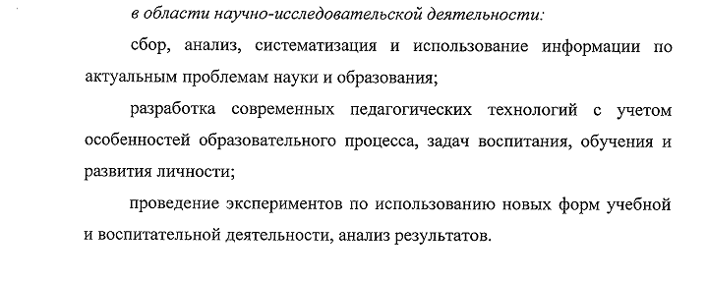
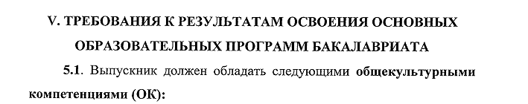
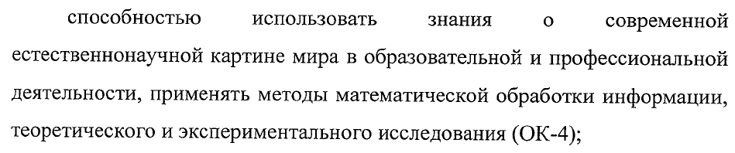

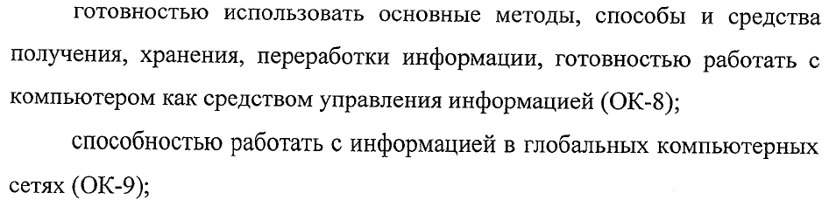

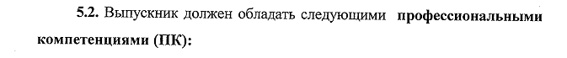
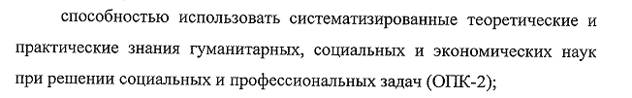
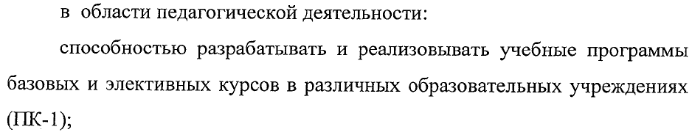
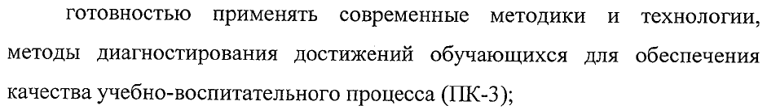
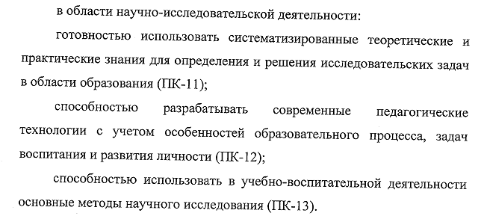
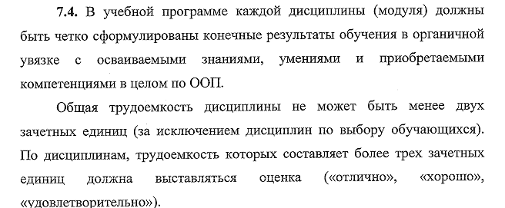
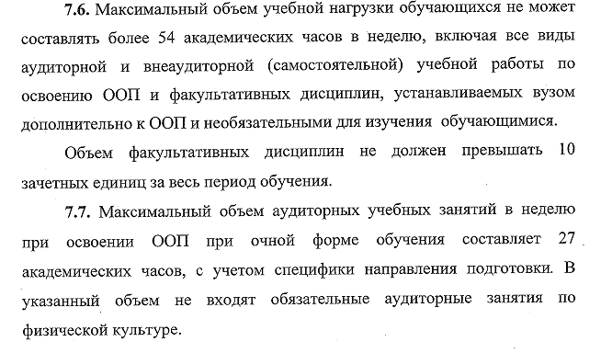

Данная учебная дисциплина является частью профильной подготовки студентов по специальности физика. Предметная направленность объясняется основной тематикой учебной деятельности кафедры.
Дисциплина «квантовая механика/волновая механика» входит в цикл специальных дисциплин, изучаемых бакалаврами профилей «физика и информатика» направления 050100.62 «Педагогическое образование».
Учебный курс рассчитан на 3 семестра, по окончании второго семестра студент обязан сдать экзамен, после третьего семестра зачет.
В качестве учебников мы рекомендуем издания хорошо известные, признанные и являющиеся эталонами.
Студенты, наиболее успешно овладевшие материалом имеют перспективу продолжить свое дальнейшее образование в магистратуре, аспирантуре (послевузовское).

Модульный подход к учебному курсу
обеспечивает обязательность проработки основного материала главных модулей программы,
раскрывает четкую и прозрачную структуру учебного материала и требований к итоговой аттестации студентов,
предусматривает некоторую вариативность в выборе содержания и глубины проработки материалов, вынесенных на индивидуальную и самостоятельную работу студентов,
регулирует и расставляет акценты в работе преподавателя в части индивидуальной работы и управления самостоятельной работой студентов.

Как и большинство курсов по естественнонаучным дисциплинам, курс «квантовая механика/волновая механика» в основе своей содержит идеологию деятельностного подхода в подготовке компетентных учительских кадров для профильных школ. Студенты, прошедшие данный курс могут успешно продолжить свое образование в магистратуре.

I. Цели и задачи изучения курса «квантовая механика/волновая механика»
Учебная программа была создана силами кафедры физики Института математики, физики и информатики КГПУ им. В.П. Астафьева. Авторами содержания являются доцент Чиганов А.С. и профессор Логинов В.М., в разработке принимал активное участие доцент кафедры Орлов В.А..
Программа полностью удовлетворяет требования ФГОС ВПО по соответствующим физическим специальностям (см. Введение). Программа предназначена для подготовки бакалавров профилей «физика и информатика».
В данном курсе излагается базовый математический аппарат квантовой механики. Лекции содержат фундаментальные модели. Там где это возможно дается сравнение с результатами классической механики.
Будущие преподаватели и учителя должны уметь использовать такого рода моделирование для привлечения внимания и возбуждения любопытства школьников к современным физическим теориям и экспериментам, описываемых этими теориями.
Материал лекций соответствует Федеральному государственному образовательному стандарту высшего профессионального образования для студентов педагогических вузов и может быть полезным студентам технических вузов и классических университетов.
Курс «Квантовая механика/Волновая механика», представляет собой базовый раздел курса основы теоретической физики, является одним из основных в общей системе современной подготовки преподавателей физики. Его главной задачей является создание фундаментальной базы знаний, на основе которой в дальнейшем можно развивать более углубленное и детализированное изучение всех разделов физики в рамках магистратуры и специализированных курсов.
Целью преподавания данного курса является необходимость сформировать у студентов единую, стройную, логически непротиворечивую физическую картину окружающего нас мира природы. Создание такой картины происходит поэтапно, путем обобщения экспериментальных данных и на их основе производится построение моделей наблюдаемых явлений, со строгим обоснованием приближений и рамок, в которых эти модели действуют. Необходимо научить студентов основам постановки и проведения расчетных заданий с последующим анализом и оценкой полученных результатов.
Основной формой изложения материала курса являются лекции. Как правило, на лекции выносится основной программный материал курса. Часть материала выносятся для самостоятельного изучения студентами с непременным, сообщением им литературных источников и методических разработок. Там, где это возможно, при решении задач используются компьютерные программы.
Курс Квантовая механика/Волновая механика позволяет овладеть общекультурными компетентностями ОК-1, ОК-2, ОК-4, ОК-8, ОК-9, общепрофессиональными компетенциями ОПК-2, ОПК-5, профессиональными компетентностями ПК-1, ПК-3, ПК-11, ПК-12, ПК-13.

Модуль 1.

Учебный элемент 1.1. Основные положения и понятия квантовой механики.
Волновая функция Операторы физических величин Спектральная задача Явный вид операторов физических величин Состояния с определенными значениями физической величины Соотношение неопределенностей

Учебный элемент 1.2.. Квантовая динамика Уравнение Шредингера. Стационарные состояния. Уравнение непрерывности. Динамика средних физических величин. Теоремы Эренфеста. Законы сохранения. Связь симметрии с интегралами движения.

Учебный элемент 1.3. Гармонический осциллятор. Описание на языке операторов рождения и уничтожения. Спектр энергии, главное квантовое число. Волновые функции. Сравнение классического и квантового гармонических осцилляторов. Теорема вириала. Правила отбора. Интенсивность дипольного излучения.

Учебный элемент 1.4. Прямоугольная потенциальная яма (стационарные состояния). Прохождение частицы через прямоугольный потенциальный барьер
Коэффициенты прохождения и отражения.

Учебный элемент 1.5. Движение частицы в сферически-симметричном поле (дискретный спектр). Собственные значения (главное квантовое число, орбитальное квантовое число, магнитное квантовое число) и собственные функции (сферические и радиальные). Представление о «квантовых орбитах».
Модуль 2

Учебный элемент 2.1. Движение частицы в кулоновском поле (дискретный спектр)
Атом водорода. Спектральные серии Лаймана, Бальмера, Пашена. Спектры водородоподобных атомов.
Учебный элемент 2.2. Спин электрона. Уравнение Паули. Эффект Зеемана
Учебный элемент 2.3. Опыт Штерна и Герлаха
Учебный элемент 2.4. Теория возмущений без вырождения. Теория возмущений с вырождением. Пример. Расщепление двукратно вырожденного уровня
Учебный элемент 2.5. Тождественные частицы.
Симметрия волновой функции тождественных частиц. Бозоны, фермионы. Принцип Паули. Гелиеподобный атом
Учебный элемент 2.6. Элементы теории излучения. Вероятности переходов под действием внешнего возмущения. Правила отбора для излучения и поглощения света атомом. Соотношение неопределенностей для энергии и времени. Естественная ширина уровней.

II. Объем дисциплины и виды деятельности
Учебный курс рассчитан на 1 семестр
Виды деятельности | Кол. часов
Аудиторные занятия | 60
Лекции | 24
лабораторные работы | 36
Контрольные | 36
Управление самостоятельной работой студентов | 12
Курсовые | 8
Итого | 108

III. Содержание учебного курса
Тематический план
№ | Модуль | Лекции | Лабораторные, практикумы | Индивидуальная и самостоятельная работа | Всего
1 | Модуль 1. Математические основания квантовой механики и базовые модели | 12 | 18 | 6 | 36
 | Учебный элемент 1.1. Основные положения и понятия квантовой механики.  Волновая функция Операторы физических величин Спектральная задача Явный вид операторов физических величин Состояния с определенными значениями физической величины Соотношение неопределенностей | 3 | 4 | 2 | 9
 | Учебный элемент 1.2 Квантовая динамика Уравнение Шредингера. Стационарные состояния. Уравнение непрерывности. Динамика средних физических величин. Теоремы Эренфеста. Законы сохранения. Связь симметрии с интегралами движения | 2 | 4 | 1 | 7
 | Учебный элемент 1.3. Гармонический осциллятор. Описание на языке операторов рождения и уничтожения. Спектр энергии, главное квантовое число. Волновые функции. Сравнение классического и квантового гармонических осцилляторов. Теорема вириала. Правила отбора. Интенсивность дипольного излучения. | 2 | 4 | 1 | 7
 | Учебный элемент 1.4. Прямоугольная потенциальная яма (стационарные состояния). Прохождение частицы через прямоугольный потенциальный барьер.  Коэффициенты прохождения и отражения. | 2 | 3 | 1 | 6
 | Учебный элемент 1.5. Движение частицы в сферически-симметричном поле (дискретный спектр). Собственные значения (главное квантовое число, орбитальное квантовое число, магнитное квантовое число) и собственные функции (сферические и радиальные). Представление о «квантовых орбитах». | 3 | 3 | 1 | 7
2 | Модуль 2. Описание реальных микросистем | 12 | 18 | 6 | 36
 | Учебный элемент 2.1. Движение частицы в кулоновском поле (дискретный спектр).  Атом водорода. Спектральные серии Лаймана, Бальмера, Пашена. Спектры водородоподобных атомов. | 2 | 3 | 1 | 6
 | Учебный элемент 2.2. Спин электрона. Уравнение Паули. Эффект Зеемана. | 2 | 3 | 1 | 6
 | Учебный элемент 2.3. Опыт Штерна и Герлаха | 2 | 3 | 1 | 6
 | Учебный элемент 2.4. Теория возмущений без вырождения. Теория возмущений с вырождением. Пример. Расщепление двукратно вырожденного уровня. | 2 | 3 | 1 | 6
 | Учебный элемент 2.5. Тождественные частицы.  Симметрия волновой функции тождественных частиц. Бозоны, фермионы. Принцип Паули. Гелиеподобный атом. | 2 | 3 | 1 | 6
 | Учебный элемент 2.6. Элементы теории излучения. Вероятности переходов под действием внешнего возмущения. Правила отбора для излучения и поглощения света атомом. Соотношение неопределенностей для энергии и времени. Естественная ширина уровней | 2 | 3 | 1 | 6
 |  | 24 | 36 | 12 | 72

- Методическое обеспечение дисциплины
Входной и выходной контроль.

Для обеспечения контроля за качеством учебного процесса проводятся контрольные письменные тесты после изучения модуля 1 и модуля 2. Задания состоят из качественных вопросов и количественных задач разного уровня сложности. Разбор решений контрольной следует произвести сразу после выходного контролирующего занятия.

Основная литература:
- Мултановский В.В. Курс теоретической физики. Т.2. М:, 1988.
- Блохинцев Д.Д. Основы квантовой механики, М: Наука. 1976.
- Ландау Л.Д., Лифшиц Е.М. Квантовая Механика.-М.: Наука, 2001. т.3.
- Ландау Л.Д., Лифшиц Е.М. Краткий курс теоретической физики. М.: Наука . т.2. 1972.

Дополнительная литература
- Гольдин Л.Л, Новикова Г.И. Квантовая физика. Вводный курс .-М.: ИКИ, 2002.
- Фейнман Р., Лейтон Р, Сэндс М. Квантовая механика (часть 1), Том 8., М.: Мир, 1967; . Квантовая механика (часть 2), том 9. М.:Мир, 1967
- Фейнман Р., Р.Лейтон, М.Сэндс. Задачи и упражнения с ответами и решениями. М.:Мир, 1968
- Трейман С. Этот странный квантовый мир. Ижевск: НИЦ «Регулярная и хаотическая динамика», 2002.

Перечень вопросов для самостоятельной работы
- Что такое оператор? Примеры.
- Область определения оператора.
- Как произведение операторов действует на функцию?
- Определение коммутатора.
- Какие операторы используются в квантовой механике?
- Линейность оператора. Примеры.
- Самосопряженность (эрмитовость) оператора.
- Операторное уравнение.
- Собственное значение оператора.
- Спектр собственных значений. Примеры.
- Собственная функция.
- Теорема о собственных значениях самосопряженного оператора.
- Теорема об ортогональности собственных функций.
- Ортонормированность собственных функций.
- Вырождение. Кратность вырождения.
- Теорема о линейной комбинации вырожденных функций.
- Теоремы для операторов, имеющих общую систему собственных функций.
- Теорема для коммутирующих операторах.
- Постулат квантовой механики о собственных значениях оператора.
- Гипотеза Планка. 1900 г.
- Гипотеза Эйнштейна. 1905 г.
- Эффект Комптона.
- Опыты Резерфорда.
- Постулаты Бора.
- Опыты Франка и Герца.
- Корпускулярно-волновой дуализм.
- Дифракция электронов.
- Волны де Бройля.
- Соотношения неопределенностей Гейзенберга.
- Стационарное уравнение Шредингера.
- Плотность вероятности. Вероятность.
- Принцип суперпозиции.
- Физический смысл квадрата модуля амплитуд ${\left|c_{n}\right|}^{2}$.
- Среднее значение физической величины.
- Теорема о среднем значении физической величины.
- Операторы координаты и импульса, коммутационные соотношения.
- Собственные значения и собственные функции оператора проекции импульса
- Дельта-функция Дирака.
- Коммутационные) соотношения для операторов $M_{x},M_{y},M_{z}$.
- Оператор проекции момента импульса $M_{z}$ в сферических координатах.
- Оператор проекции момента импульса $M^{2}$ в сферических координатах.
- Сферические функции.
- Полиномы Лежандра.
- Собственные значения и собственные функции оператора $M_{z}$.
- Собственные значения и собственные функции оператора кинетической энергии.
- Оператор полной энергии частицы.
- Гамильтониан частицы в электромагнитном поле.
- Гамильтониан системы частиц.
- Принцип причинности в квантовой механике.
- Нестационарное уравнение Шредингера.
- Плотность вероятности, вектор плотности потока вероятности.
- Уравнение непрерывности в квантовой механике.
- Производная среднего значения физической величины.
- Производная оператора по времени. Уравнение движения.
- Понятие интеграла движения.
- Интегралы движения и законы сохранения.
- Связь между операторами скорости и импульса.
- Связь между операторами импульса и силы.
- Теоремы Эренфеста.
- Принцип соответствия.
- Функция действия в механике.
- Выражение волновой функции через функцию действия.
- Уравнение Гамильтона-Якоби.
- Предельный переход к классической механике.
- Теорема о сохранении динамической переменной.
- Оператор смещения во времени.
- Следствие однородности времени?
- Что означает инвариантность оператора полной энергии?
- Оператор смещения в пространстве.
- Следствие однородности пространства?
- Оператор поворота.
- Следствие изотропии пространства?
- Уравнение Шредингера для частицы в потенциальной яме.
- Условия "сшивки" волновых функций.
- $E$ в случае $U→∞$.
- Волновая функция частицы в прямоугольной яме.
- Квадрат модуля волновой функции частицы в прямоугольной яме. .
- Уравнение Шредингера для потенциального барьера.
- Условия "сшивки" волновой функции в случае потенциального барьера.
- Коэффициент прозрачности (прохождения).
- Туннельный эффект.
- Надбарьерное отражение.
- Радиальное уравнение Шредингера.
- Энергетический спектр атома водорода.
- Волновые функции в случае атома водорода.
- Классификация состояний с помощью квантовых чисел.

3. 6. Примерная тематика рефератов
1. Новые идеи и методы к интерпретации квантовой механики.
2. Эквивалентность ряда одномерных задач квантовых задач LC цепочкам.
3. Элементы теории представлений
4. Квантовые вычисления.
5. Квантовый хаос.
6. Матрица плотности.
7.
3.7. Вопросы, выносимые на экзамен
- Соотношения неопределенностей Гейзенберга.
- Вероятностный характер поведения микрочастиц (переменные описания).
- Понятие об операторе. Свойства операторов, используемых в квантовой механике.
- Состояния и наблюдаемые в квантовой механике.
- Стационарное уравнение Шредингера.
- Среднее значение физических величин.
- Операторы координат и импульсов микрочастиц.
- Оператор момента импульса.
- Гамильтониан системы частиц во внешнем поле.
- Принцип причинности в квантовой механике.
- Вектор плотности потока вероятности.
- Изменение во времени средних значений физических величин. Теорема Эренфеста.
- Динамические уравнения и законы сохранения.
- Связь законов сохранения в квантовой механике со свойствами симметрии пространства-времени.
- Частица в потенциальной яме.
- Прохождение микрочастицы через потенциальный барьер. Туннельный эффект.
- Гармонический осциллятор
- Интенсивность дипольного излучения.
- Частица в центрально-симметричном поле. Водородоподобный атом.
- Спин. Оператор спина.
- Системы тождественных частиц. Принцип тождественности. Принцип Паули.
- Атом во внешнем поле. Эффект Зеемана.
- Вероятности перехода под действием внешнего возмущения.
- Правила отбора для излучения и поглощения света атомом.
Соотношение неопределенностей для энергии и времени. Естественная ширина уровней.

Квантовая механика/волновая механика

Методические указания для преподавателей и студентов по организации лабораторных занятий и самостоятельной работы студентов

Красноярск 2014

Настоящая рабочая модульная программа дисциплины (далее программа) составлена в соответствии с Государственным образовательным стандартом высшего профессионального образования по специальности 050203 (032200) – Физика, утвержденного приказом министра образования и науки Российской Федерации 17 января 2011 г, номер государственной регистрации № 46, на основе Примерной программы дисциплины «СД.Ф.03 Материалы и методы нанотехнологии высшего профессионального образования Нижегородский государственный университет им. Н.И.Лобочевского».
Программа устанавливает минимальные требования к знаниям и умениям студента и определяет содержание и виды учебных занятий и отчетности.
Программа предназначена для преподавателей, ведущих данную дисциплину, и студентов, участвующих в процессе изучения дисциплины.

Виды самостоятельной работы и их объем
Учебным планом дисциплины на самостоятельную работу студенту отведено 20 часа. В самостоятельную входят следующие виды работ:
- Решение задач.
- Выполнение курсовых проектов.
- Подготовка к сдаче зачетов и экзаменов.

Порядок выполнения видов самостоятельной работы указан в приложении.

  - РЕШЕНИЕ ЗАДАЧ. Преподавателем предлагается для самостоятельного решения набор творческих задач (уровень задач определяется по уровню подготовки студентов). Решенные задачи студенты защищают в произвольной форме преподавателю. Необходимо выполнить минимум по количеству задач. Задачи для аудиторного решения должны отражать важнейшую суть изучаемых явлений и законов.
  - ЗНАКОМСТВО С ИСТОРИЕЙ ОТКРЫТИЯ ИЗУЧАЕМЫХ ФИЗИЧЕСКИХ ЯВЛЕНИЙ. Эта часть самостоятельной деятельности представляет собой плотную работу с литературой по поиску исторических фактов о научном поиске как отдельных ученых, так и исследовательских групп.
  - ПОДГОТОВКА УСТНЫХ ДОКЛАДОВ И РЕФЕРЕТОВ ПО НЕКОТОРЫМ ПРОБЛЕМАМ ИЗУЧАЕМОГО РАЗДЕЛА ФИЗИКИ. ВЫПОЛНЕНИЕ И ЗАЩИТА КУРСОВОЙ РАБОТЫ. Деятельность студента в этом разделе - подготовка рефератов и устных докладов по освещению явлений и законов, которые (за не имением времени) оказались за рамками стандарта данной учебной дисциплины. Главный источник информации – литература, Интернет. Очень приветствуется работа в глобальной сети, так как обширная информация научного толка содержится на официальных сайтах научно-исследовательских институтов.

Примерные тестовые задания для текущего контроля усвоения знаний.
В конце каждого изучаемого модуля рекомендуется проводить контрольное занятие. Обсуждаемые вопросы отражают степень усвоения основных понятий и явлений, изученные в данном модуле и способность студентов применить эти знания при практическом решении задач. Ниже приведены пример двух контрольных тестов для каждого модуля дисциплины.

Рекомендации для студентов по работе с УМКД

Студенты должны быть иметь свободный доступ к материалам комплекса в электронном или печатном варианте (электронный предпочтительней).
То же касается списка задач для самостоятельного и аудиторного решения. Этот список доступен как в электронном виде (в составе этого УМКД), так и виде печатного издания (более полного) (см. список основной литературы).
Следует обратить внимание студентов на необходимость регулярной работы с литературой из рекомендованного списка. Проработка лекций на основе рекомендованных изданий должна быть обязательной – это является залогом успеха в освоении материала, который лишь вскользь затрагивается на лекциях.
Доступ студентов к плану лекций так же крайне желательным, поскольку позволяет наиболее способным из них с опережением знакомиться с изучаемым материалом. В этом случае эффективность занятий повышается, а это способствует более быстрому и глубокому усвоению даже относительно сложного материала.

Рекомендации для студентов по МРС

Каждый студент должен быть ознакомлен со структурой модулей дисциплины и правилами начислений баллов за разные виды учебной деятельности.
Обязательными для ознакомления являются:
      - Технологическая карта дисциплины
      - Приложения к журналу рейтинга

Соответствие рейтинговых баллов и академической оценки
Общее количество  набранных баллов за модуль | Академическая  оценка
60 – 72 | 3 (удовлетворительно)
73 – 86 | 4 (хорошо)
87 – 100 | 5 (отлично)

Любые другие виды учебной деятельности (в т.ч. творческие), не упомянутые в технологической карте, но способствующие усвоению материала приветствуются и соответственно оцениваются. Например: изготовление самодельных приборов и установок, разработка оригинальных задач, решение экспериментальных задач, научная деятельность…

Приложение 3
3.2.1.1. Технологическая карта обучения дисциплине

Квантовая механика/Волновая механика

студентов ООП

Направление подготовки: 050100.62 «Педагогическое образование», бакалавр

по очной форме обучения
(общая трудоемкость 3.0 з.е.)
Наименование модулей, разделов, тем | Всего часов  (з.е.) | Аудиторных часов |  |  | Внеауди-  торных  часов | Содержание внеаудиторной работы | Формы  контроля
Наименование модулей, разделов, тем | Всего часов  (з.е.) | всего | лекций | лаборат.  работ
Модуль 1. Математические основания квантовой механики и базовые модели | 1.5 | 36 | 12 | 18 | 6 |  | Текущий контроль. Решенные задачи
Учебный элемент 1.1. Основные положения и понятия квантовой механики.  Волновая функция Операторы физических величин Спектральная задача Явный вид операторов физических величин Состояния с определенными значениями физической величины Соотношение неопределенностей |  | 9 | 3 | 4 | 2 | ОК-1, ОК-8  Знает основные математические разделы и физические законы. Умеет решать стандартные математические и физические задачи. | Текущий контроль. Решенные задачи
Учебный элемент 1.2 Квантовая динамика Уравнение Шредингера. Стационарные состояния. Уравнение непрерывности. Динамика средних физических величин. Теоремы Эренфеста. Законы сохранения. Связь симметрии с интегралами движения |  | 7 | 2 | 4 | 1 | ОК-1, ОК-2, ОК-8  Умеет решать стандартные математические и физические задачи. | Текущий контроль. Решенные задачи
Учебный элемент 1.3. Гармонический осциллятор. Описание на языке операторов рождения и уничтожения. Спектр энергии, главное квантовое число. Волновые функции. Сравнение классического и квантового гармонических осцилляторов. Теорема вириала. Правила отбора. Интенсивность дипольного излучения. |  | 7 | 2 | 4 | 1 | ОК-2, ОК-8  Умеет решать стандартные математические и физические задачи. | Текущий контроль. Решенные задачи
Учебный элемент 1.4. Прямоугольная потенциальная яма (стационарные состояния). Прохождение частицы через прямоугольный потенциальный барьер.  Коэффициенты прохождения и отражения. |  | 6 | 2 | 3 | 1 | ОК-1, ОК-2, ОК-8  Умеет решать стандартные математические и физические задачи. | Текущий контроль. Решенные задачи
Учебный элемент 1.5. Движение частицы в сферически-симметричном поле (дискретный спектр). Собственные значения (главное квантовое число, орбитальное квантовое число, магнитное квантовое число) и собственные функции (сферические и радиальные). Представление о «квантовых орбитах». |  | 7 | 3 | 3 | 1 | ОК-1, ОК-2, ОК-8  Умеет решать стандартные математические и физические задачи. | Текущий контроль. Решенные задачи
Модуль 2. Описание реальных микросистем | 1.5 | 36 | 12 | 18 | 6 |  | Текущий контроль. Решенные задачи
Учебный элемент 2.1. Движение частицы в кулоновском поле (дискретный спектр).  Атом водорода. Спектральные серии Лаймана, Бальмера, Пашена. Спектры водородоподобных атомов. |  | 6 | 2 | 3 | 1 | ОК-2, ОК-4, ОПК-2  Владеет методами теоретических исследований | Текущий контроль. Решенные задачи
Учебный элемент 2.2. Спин электрона. Уравнение Паули. Эффект Зеемана. |  | 6 | 2 | 3 | 1 | ОК-2, ОК-4, ОПК-2  Владеет методами э теоретических исследований | Текущий контроль. Решенные задачи  .
Учебный элемент 2.3. Опыт Штерна и Герлаха |  | 6 | 2 | 3 | 1 | ОК-2, ОК-4, ОПК-2  Владеет методами э теоретических исследований | Текущий контроль. Решенные задачи
Учебный элемент 2.4. Теория возмущений без вырождения. Теория возмущений с вырождением. Пример. Расщепление двукратно вырожденного уровня. |  | 6 | 2 | 3 | 1 | ОК-2, ОК-4, ОПК-2  Владеет методами э теоретических исследований | Текущий контроль. Решенные задачи
Учебный элемент 2.5. Тождественные частицы.  Симметрия волновой функции тождественных частиц. Бозоны, фермионы. Принцип Паули. Гелиеподобный атом. |  | 6 | 2 | 3 | 1 | ОК-4, ОК-8, ОПК-2  Владеет методами э теоретических исследований | Текущий контроль. Решенные задачи
Учебный элемент 2.6. Элементы теории излучения. Вероятности переходов под действием внешнего возмущения. Правила отбора для излучения и поглощения света атомом. Соотношение неопределенностей для энергии и времени. Естественная ширина уровней |  | 6 | 2 | 3 | 1 | ОК-4, ОК-8, ОПК-2  Владеет методами э теоретических исследований | Текущий контроль. Решенные задачи

3.2.2.1. КАРТА ЛИТЕРАТУРНОГО ОБЕСПЕЧЕНИЯ ДИСЦИПЛИНЫ

(карта литературы)
Квантовая механика/Волновая механика

для студентов ООП

Направление подготовки: 050100.62 «Педагогическое образование», бакалавр
(направление и уровень подготовки, шифр, профиль)
по очной форме обучения
№  п/п | Наименование | Наличие  место / (кол-во экз.) | Потреб–ность | Примечания
 | Обязательная литература
 | Модуль №1
1 | Мултановский В.В. Курс теоретической физики. Т.2. М:, 1988. | Библиотека (ул. Перенсона, 7 ) / 25 |  | Имеется диск с базовыми учебниками по квантовой механике на кафедре физики
2 | Блохинцев Д.Д. Основы квантовой механики, М: Наука 1976. | Библиотека (ул. Перенсона, 7 ) / | 25 | Имеется диск с базовыми учебниками по квантовой механике на кафедре физики
3 | Ландау Л.Д., Лифшиц Е.М. Квантовая Механика.-М.: Наука, 2001. . | Библиотека (ул. Перенсона, 7 ) / 1 | 25 | Имеется диск с базовыми учебниками по квантовой механике на кафедре физики
4 | Ландау Л.Д., Лифшиц Е.М. Краткий курс теоретической физики. М.: Наука . т.2. 1972. | Библиотека (ул. Перенсона, 7 ) /  1 | 25 | Имеется диск с базовыми учебниками по квантовой механике на кафедре физики
5 | Фейнман Р., Р.Лейтон, М.Сэндс. Задачи и упражнения с ответами и решениями. М.:Мир, 1968 | Библиотека (ул. Перенсона, 7 ) |  | Имеется диск с базовыми учебниками по квантовой механике на кафедре физики
 | Дополнительная литература
6 | Гольдин Л.Л, Новикова Г.И. Квантовая физика. Вводный курс .-М.: ИКИ, 2002 | Библиотека (ул. Перенсона, 7 ) |  | Имеется диск с базовыми учебниками по квантовой механике на кафедре физики
7 | Фейнман Р., Лейтон Р, Сэндс М. Квантовая механика (часть 1), Том 8., М.: Мир, 1967; . Квантовая механика (часть 2), том 9. М.:Мир, 1967 | Библиотека (ул. Перенсона, 7 ) |  | Имеется диск с базовыми учебниками по квантовой механике на кафедре физики
8 | Трейман С. Этот странный квантовый мир. Ижевск: НИЦ «Регулярная и хаотическая динамика», 2002 | Библиотека (ул. Перенсона, 7 ) |  | Имеется диск с базовыми учебниками по квантовой механике на кафедре физики
 | Модуль №2
1 | Мултановский В.В. Курс теоретической физики. Т.2. М:, 1988. | Библиотека (ул. Перенсона, 7 ) / 1 | 25 | Имеется диск с базовыми учебниками по квантовой механике на кафедре физики
2 | Блохинцев Д.Д. Основы квантовой механики, М: Наука 1976. | Библиотека (ул. Перенсона, 7 ) / | 25 | Имеется диск с базовыми учебниками по квантовой механике на кафедре физики
3 | Ландау Л.Д., Лифшиц Е.М. Квантовая Механика.-М.: Наука, 2001. . | Библиотека (ул. Перенсона, 7 ) /  1 | 25 | Имеется диск с базовыми учебниками по квантовой механике на кафедре физики
4 | Ландау Л.Д., Лифшиц Е.М. Краткий курс теоретической физики. М.: Наука . т.2. 1972. | Библиотека (ул. Перенсона, 7 ) / 1 | 25 | Имеется диск с базовыми учебниками по квантовой механике на кафедре физики
5 | Фейнман Р., Р.Лейтон, М.Сэндс. Задачи и упражнения с ответами и решениями. М.:Мир, 1968 | Библиотека (ул. Перенсона, 7 ) |  | Имеется диск с базовыми учебниками по квантовой механике на кафедре физики
 | Дополнительная литература
6 | Гольдин Л.Л, Новикова Г.И. Квантовая физика. Вводный курс .-М.: ИКИ, 2002 | Библиотека (ул. Перенсона, 7 ) |  | Имеется диск с базовыми учебниками по квантовой механике на кафедре физики
7 | Фейнман Р., Лейтон Р, Сэндс М. Квантовая механика (часть 1), Том 8., М.: Мир, 1967; . Квантовая механика (часть 2), том 9. М.:Мир, 1967 | Библиотека (ул. Перенсона, 7 ) |  | Имеется диск с базовыми учебниками по квантовой механике на кафедре физики
8 | Трейман С. Этот странный квантовый мир. Ижевск: НИЦ «Регулярная и хаотическая динамика», 2002 | Библиотека (ул. Перенсона, 7 ) |  | Имеется диск с базовыми учебниками по квантовой механике на кафедре физики
Большинство приведенных в таблице учебников можно скачать на сайте http://nuclphys.sinp.msu.ru/books/qm/index.html
Приложение 5
ТЕХНОЛОГИЧЕСКАЯ КАРТА РЕЙТИНГА ДИСЦИПЛИНЫ

Наименование  дисциплины/курса | Направление подготовки и уровень образования  (бакалавриат, магистратура) | Цикл дисциплины в учебном плане | Количество зачетных единиц
Квантовая Механика/Волновая механика |  |  | 3 кредита (ЗЕТ)
Смежные дисциплины по учебному плану
Предшествующие: Математика, Информатика, Общая физика, Атомная физика, Классическая Механика
Последующие: Основы теоретической физики (физика твердого тела, физика ядра и элементарных частиц, статистическая физика)

БАЗОВЫЙ МОДУЛЬ № 1.
 | Форма работы* | Количество баллов 50%
 | Форма работы* | min | max
Текущая работа | Посещаемость занятий (1 балл за посещение) | 14 | 18
 | Выполнение лабораторных работ | 3 | 6
 | Активность | 1 | 2
 | Решения задач для самостоятельной работы | 2 | 4
Промежуточный рейтинг-контроль | Контрольная работа №1 | 10 | 20
Итого |  | 30 | 50

БАЗОВЫЙ МОДУЛЬ 2..
 | Форма работы | Количество баллов
 | Форма работы | min | max
Текущая работа | Посещаемость занятий (1 балл за посещение) | 14 | 18
Текущая работа | Выполнение работ лабораторных работ | 3 | 6
Текущая работа | Активность | 1 | 2
Текущая работа | Решения задач для самостоятельной работы | 2 | 4
Промежуточный рейтинг-контроль | Контрольная работа №2 | 10 | 20
Итого |  | 30 | 50

Общее количество баллов по дисциплине  (по итогам изучения всех модулей, без учета дополнительного модуля) | min | max
 | 60 | 100

ФИО преподавателя: Логинов Валерий Михайлович
Утверждено на заседании кафедры «___»_______20__г. Протокол №______
Зав. кафедрой________________________
3.2.3.4. Лист внесения изменений

Дополнения и изменения в учебной программе на 201__/_______учебный год

В учебную программу вносятся следующие изменения:

1.
2.
3.

Учебная программа пересмотрена и одобрена на заседании кафедры
"___"_____ 201__г., протокол № ________

Внесенные изменения утверждаю

Заведующий кафедрой ___________________________

Декан факультета (директор института) ____________________________

"_____"___________ 201__г.

